**BUSINESS REQUIREMENTS SPECIFICATIONS (BRS)**

**PORTAL DE RECEPCIÓN DE FACTURA ELECTRÓNICA**

**PROYECTO ( X ) REQUERIMIENTO ( ) INCIDENCIA ( )**

|  |  |
| --- | --- |
| **ROL** | **NOMBRE** |
| IT Manager | Ronald Arce |
| IT Software Supervisor | Ernesto Fernandez |
| IT Programmer Analyst | Andre Moreno |
| Accounts Payable Supervisor | Rocio Abarca |
| Controlling & Accounting Manager | Mirtha Pinedo |

|  |  |  |  |
| --- | --- | --- | --- |
| **Autor** | **Fecha** | **Versión** | **Razón de Cambio** |
| André Moreno | 24/04/2018 | 1 | Creación del documento |
| André Moreno | 14/06/2018 | 1.1 | Modificación del documento |
|  |  |  |  |

**2018**

**INDICE**

1. Objetivos 3

2. Alcance 3

3. AS IS 3

4. TO DO 3

5. Requerimientos 5

5.1. Requerimientos Funcionales 5

5.2. Requerimientos No Funcionales 17

6. Aprobaciones 18

## Objetivos

La finalidad del documento es describir el proyecto del *portal de recepción de factura electrónica*; permitiendo así un mejor entendimiento de la necesidad presentada.

## Alcance

Este proyecto pretende centralizar la recepción y pre-registro de los comprobantes electrónicos:

* Carga del comprobante electrónico (XML + Representación Gráfica + Sustentos), asociado a una OC con GR.
* Generación del pre-registro en base a información cargada.
* Abarcara tanto a el flujo de Proveedores como el de Gates.

## AS IS

Actualmente todos los comprobantes electrónicos llegan a un buzón de la empresa, en la cual algunos, no todos los proveedores, envían el XML y los sustentos. A veces la información es enviada en distintos correos, uno es el aviso de generación y otro donde están todos los adjuntos.

Se revisa si el comprobante deba pre-registrarse, de ser así se pre-registra pero sin referencia a una OC o GR y sin sustentos (archivos XML + Representación Gráfica + Sustentos) ya que esto es manejado manualmente.

## TO DO

Se creará un portal web la cual se automatizará estos flujos:

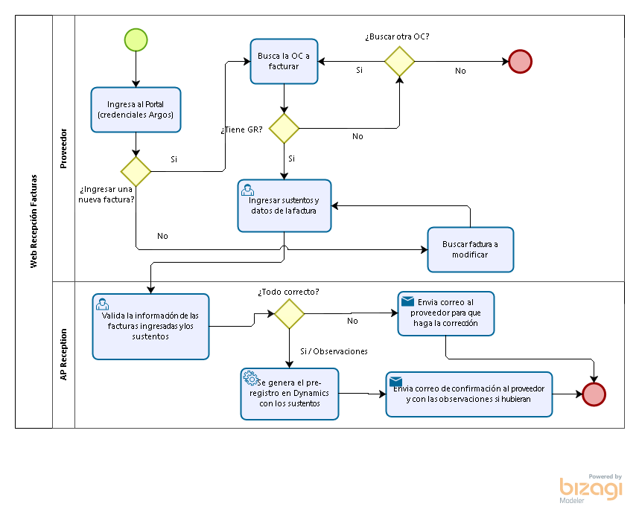

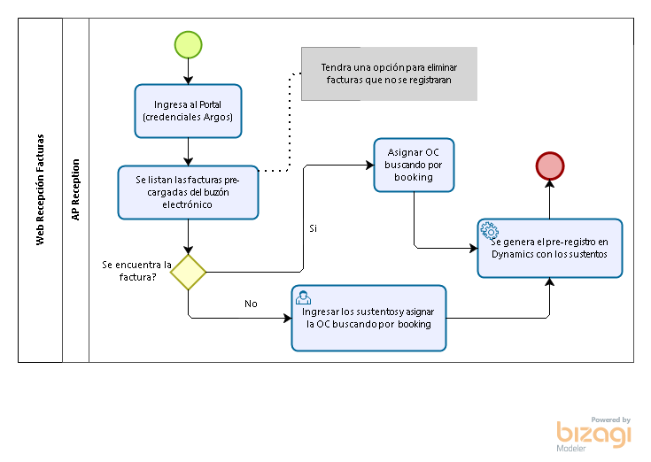

## Requerimientos

### Requerimientos Funcionales

**RF001 – Menú de proveedor**

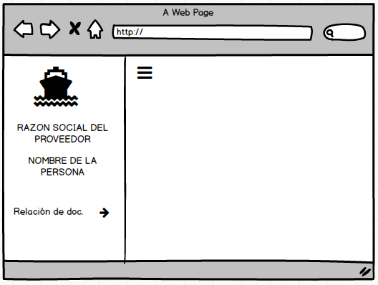

**Descripción de Requerimiento**

Se tendrá 1 opción en el menú del proveedor:

* Relación de documentos: ahí podrá visualizar los comprobantes que haya cargado, ver el estado de estos y la opción de cargar un nuevo comprobante.

**RF002 – Relación de documentos.**

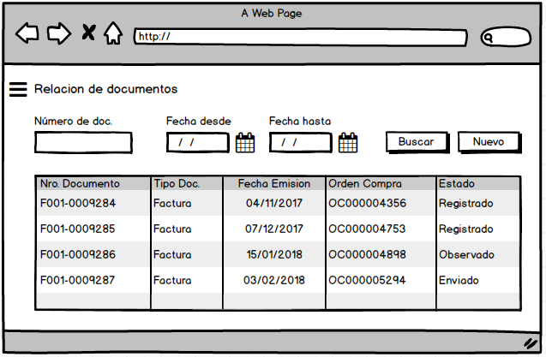

**Descripción de Requerimiento**

Pagina donde se mostrarán todos los comprobantes cargados con la opción de poder filtrar por número de documento y fechas para ver sus comprobantes, en caso un comprobante este rechazado este podrá ser editado para volver a enviarlo. Los comprobantes con estado Registrado/Enviado/Observado podrán ser vistos en modo lectura.

En esta página tiene la opción de cargar un nuevo comprobante.

**RF003 – Nuevo comprobante**

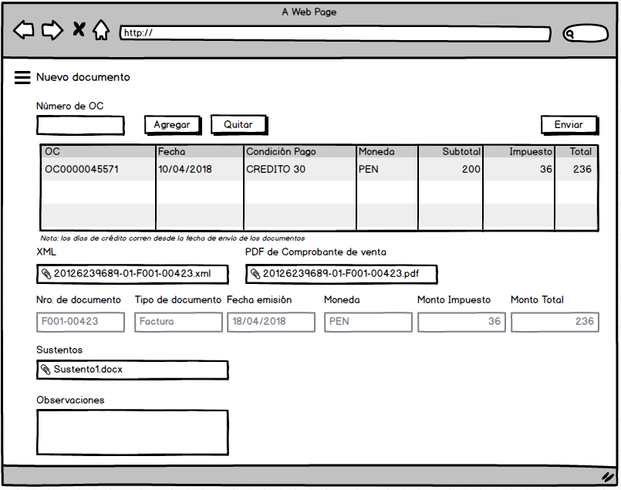

**Descripción de Requerimiento**

Esta página servirá para agregar un nuevo comprobante o modificar un comprobante observado

En caso de un nuevo comprobante se debe agregar una OC en la cual deba tener un GR pendiente (una OC puede tener 1 o más GR asociados), en caso no tenga GR se le informara (aviso de que la OC no tiene la aprobación final) y no podrá agregar esa OC. Puede agregar mas de una OC asociada a su comprobante. También puede quitar OC en caso se hay equivocado.

Al agregar una OC esta mostrara algunos datos básicos como: Nro. Orden Compra, Fecha, Condición pago, Moneda, SubTotal, Impuestos y Total (en montos originales).

Deberá cargar el XML, la presentación impresa (PDF) y los sustentos de ser el caso. Cuando se haya cargado el XML el sistema mostrara los datos principales como:

* Número de documento
* Tipo de documento
* Fecha emisión
* Moneda
* Monto Impuesto
* Monto Total

Tendrá un campo para poder agregar algunas observaciones que serán vistos por la persona que realizara el pre-registro.

Al presionar el botón enviar se enviará un correo electrónico al área de recepción de comprobantes de cuentas por pagar de APMTIS con copia al correo del usuario que registro el comprobante. El comprobante cargado tendrá el estado Enviado y no podrá ser editado por el proveedor.

**RF004 – Menú de usuario AP**

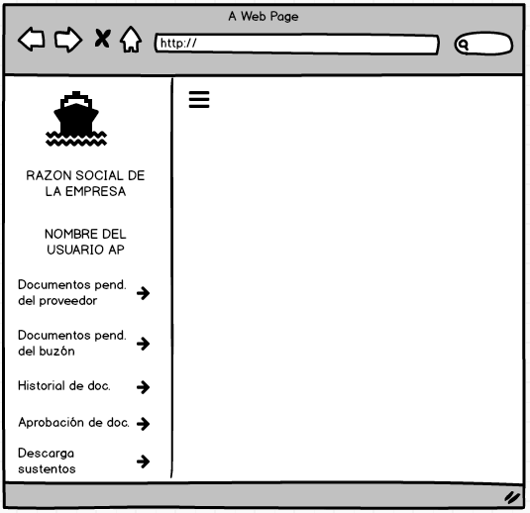

**Descripción de Requerimiento**

Se tendrán 5 opciones:

* Documentos pendientes del proveedor: aquí podrá ver todos los comprobantes enviados por el proveedor pendientes de que se revisen y se pre-registren en caso estén correctos.
* Documentos pendientes del buzón: aquí podrá ver los comprobantes electrónicos que fueron descargados del buzón electrónico (solo se descargaran un grupo de proveedores y series de comprobantes) para poder pre-registrarlos y también poder registrar uno manualmente.
* Historio de documentos: relación de comprobantes con sus estados y con opción de filtrar por número de documento, rango de fechas o ruc del proveedor. Habrá la opción de modificar el documento posterior a ser pre-registrado
* Aprobación de documentos: relación de comprobantes que se han solicitado modificar y están contabilizados.
* Descarga de sustentos: relación de comprobantes filtrados para poder descarga de forma masiva los sustentos.

**RF005 – Relación de documentos (AP)**

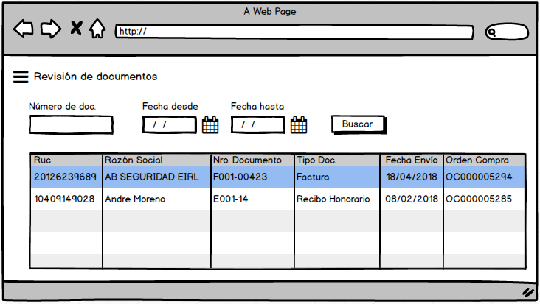

**Descripción de Requerimiento**

Pagina donde se mostrará todos los comprobantes que estén con el estado “Enviado”, podrá realizar filtros con número de documento y rango de fechas.

Seleccionara el registro que desea revisar para poder pre-registrarlo.

**RF006 – Revisión de documento**

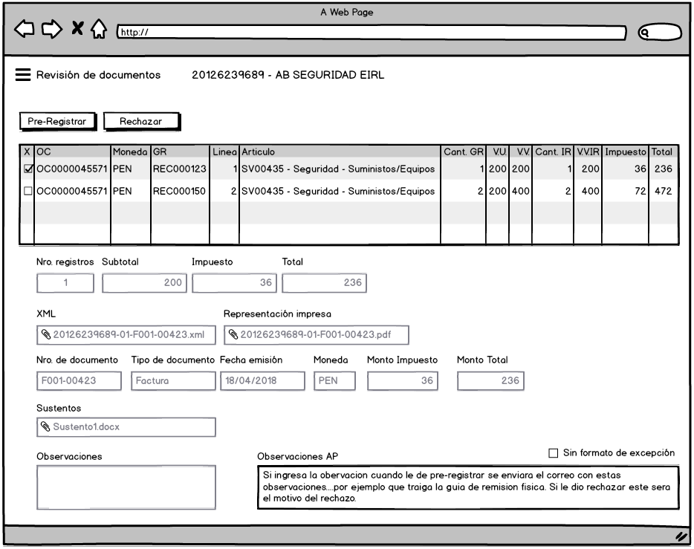

**Descripción de Requerimiento**

De acuerdo con las OC’s que indico el proveedor el sistema mostrara los GR’s pendientes de recibir en la cual el usuario marcara las líneas que van a pertenecer al comprobante, puede editar la cantidad de la GR que se va a facturar (cantidad IR).

El campo nro de registros indicara las líneas que han sido marcadas y los valores SubTotal/Impuestos/Total serán el acumulado de todas las líneas marcadas.

Los demás campos a excepción de Observaciones y Sin formato de excepción estarán en modo lectura.

Si hubiera alguna observación con la documentación enviada o sobre el comprobante se ingresará para que posteriormente cuando se pre-registro o rechace se le informe al proveedor.

En caso de que el usuario detecte que el servicio tiene una antigüedad que requiere de un formato de excepción y esta no tenga marcara el campo “Sin formato de excepción”, al pre-registrar se mandara un correo al área de compras para fines pertinentes.

Se validará que el total de las líneas concuerde con el monto total del comprobante.

Al presionar Pre-Registrar se generará en el sistema Dynamics el pre-registro guardado en un lote con sus sustentos y archivos, también se enviará un correo al proveedor indicando que ya fue registrado el comprobante, si tuviera observaciones se indicara en el correo. El comprobante quedara con el estado Registrado.

Si en caso se rechaza el comprobante quedara con el estado Observado y se enviara un correo al proveedor indicando el motivo (ingresado en el campo observación AP).

**RF007 – Relación de documentos del buzón**

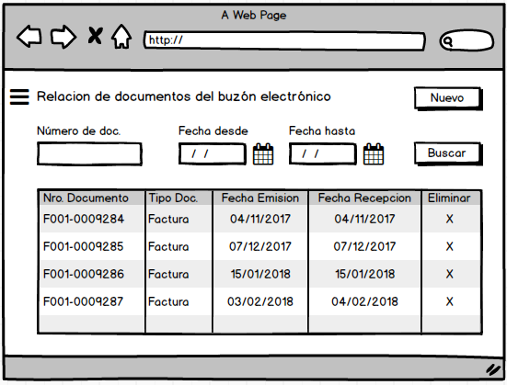

**Descripción de Requerimiento**

En esta pagina se mostrarán los comprobantes electrónicos que se han enviado al buzón de [facturacion.electronica@inlandservices.com](mailto:facturacion.electronica@inlandservices.com) de un cierto grupo de clientes y en algunos casos de ciertas series electrónicas.

Deberá existir un servicio Windows que se ejecute cada cierto tiempo para sacar la información del buzón y trasladarlo al portal, se interpretará el XML para obtener los datos y se tomará como fecha de recepción AP la fecha en que llego al buzón el comprobante electrónico.

Se tendrá la opción de eliminar un comprobante que provenga del buzón y también la opción de crear uno manualmente.

Para el caso de pre-registrar el comprobante electrónico solo tendrá que seleccionarlo.

**RF008 – Registro de documento del buzón**

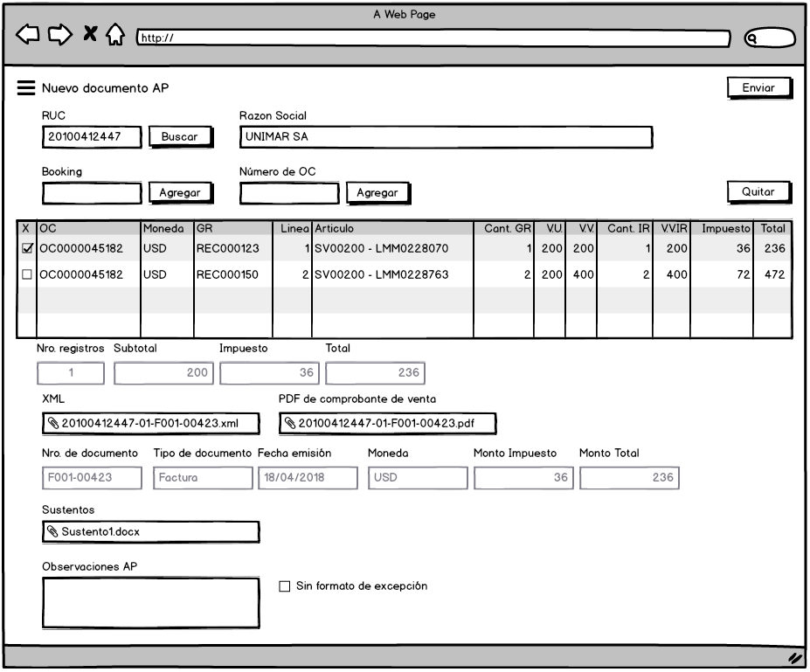

**Descripción de Requerimiento**

En caso se vaya a registrar un nuevo documento, no proveniente del buzón electrónico, el campo RUC y su búsqueda estará habilitada para buscar al proveedor; caso contrario esta información estará en modo lectura de acuerdo con el documento seleccionado para pre-registrar.

La búsqueda del GR a facturar puede ser buscado por número de booking o por número de orden de compra, en caso sea realizado por booking el sistema buscara en el detalle de los GR’s pendientes que su descripción del artículo tenga el número de booking, en caso de encontrarlo se agregara la línea del detalle, caso contrario mostrara el mensaje de que no encontró o si ya fue facturado.

***Nota:*** *para que el sistema pueda reconocer el booking en la descripción del artículo, el usuario al momento de dar el GR deberá modificar la descripción y colocar el número de booking que corresponda en caso se tenga una descripción genérica (por ser una OC abierta o por otro motivo). Para el caso de GR con muchas líneas se agregará una opción para un cambio masivo de las descripciones mediante una plantilla que el usuario deberá procesar.*

Si busca por orden de compra y esta no cuenta con GR le mostrara el mensaje de que la OC no tiene la aprobación final, caso contrario agregara los GR’s de las líneas pendientes de facturar.

Si se equivocó en algún booking o línea de OC puede quitarla seleccionando la línea y presionar el botón Quitar.

El proceso de selección de las líneas y cambio de cantidades, de ser necesario, es el mismo que el proceso de revisión de documentos cuando el proveedor envía su documento para el pre-registro en el portal.

La observación y formato de excepción tiene la misma funcionalidad que el proceso de revisión de documento a pre-registrar.

Al presionar Enviar se generará en el sistema Dynamics el pre-registro guardado en un lote con sus sustentos y archivos, también se enviará un correo al proveedor indicando que ya fue registrado el comprobante, si tuviera observaciones se indicara en el correo. El comprobante quedara con el estado Registrado.

Si en caso se rechaza el comprobante quedara con el estado Observado y se enviara un correo al proveedor indicando el motivo (ingresado en el campo observación AP).

**RF009 – Historial de documentos**

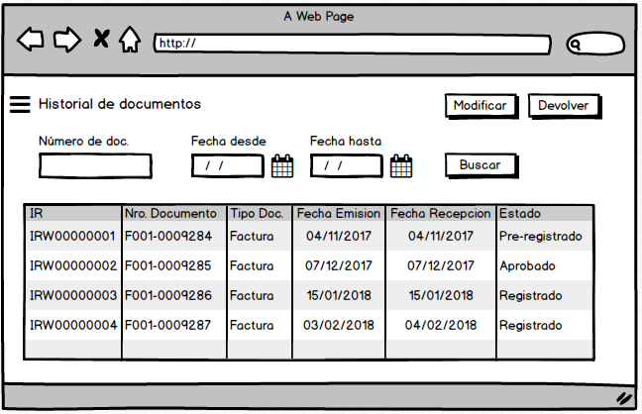

**Descripción de Requerimiento**

Se mostrará un listado de todos los documentos que fueron pre-registros filtrados por un rango de fechas y numero de documento. Al seleccionar un registro del listado puede ver el detalle de este en modo lectura.

Los estados que figurarán serán:

* Pre-registrado: documento que solo ha sido pre-registrado desde el portal.
* Asignado AP: documento esta siendo registrado por el área de AP.
* Registrado: documento que ya fue contabilizado.
* Pendiente: documento pendiente de que se apruebe para su modificación en caso este haya sido contabilizado.
* Aprobado: cuando el documento se aprueba para que sea modificado en caso este haya sido contabilizado.
* Rechazado: cuando el documento se rechaza para que no se modificado.

El botón Modificar solo estará disponible/visible para el área de AP la cual podrá generar a partir del mismo comprobante electrónico otro pre-registro, en caso el documento ya este registrado (contabilizado) se requerirá de una aprobación en la cual le saldrá un aviso para enviar la solicitud e indicar el motivo, en caso dar que “Si” se enviara un correo a los aprobadores para que procedan a aprobar la modificación del documento.

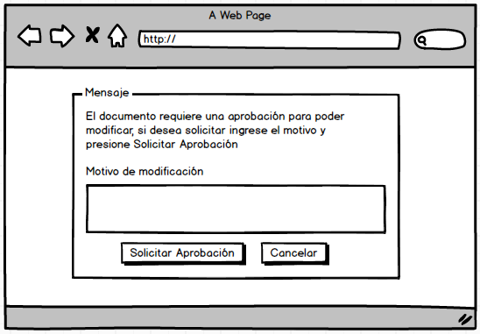

En caso el documento este como Pre-Registrado/Asignado AP puede realizar la modificación sin necesidad de una aprobación.

El botón Devolver es para el caso de que un comprobante va a ser devuelvo al proveedor porque no se va a reemplazar por otro, la gestión de la devolución se realizará en Dynamics y aquí solo será un cambio de estado.

**RF010 – Aprobación de documentos**

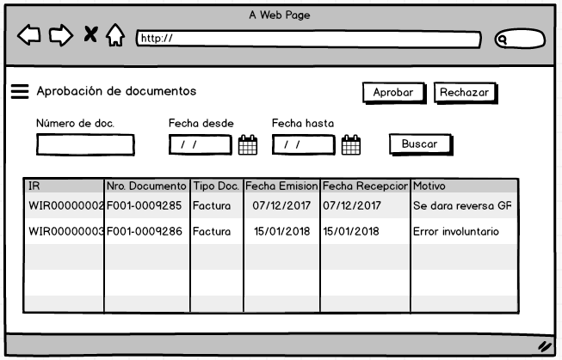

**Descripción de Requerimiento**

Se mostrará un listado de todos los documentos pendientes de aprobarse filtrados por un rango de fechas y numero de documento.

Se debe seleccionar un registro y presionar el botón Aprobar / Rechazar, dependiendo de la opción elegida se cambiará el estado del documento a Aprobado / Rechazado y se enviará un correo a la persona que solicito la aprobación.

**RF011 – Modificación de documentos**

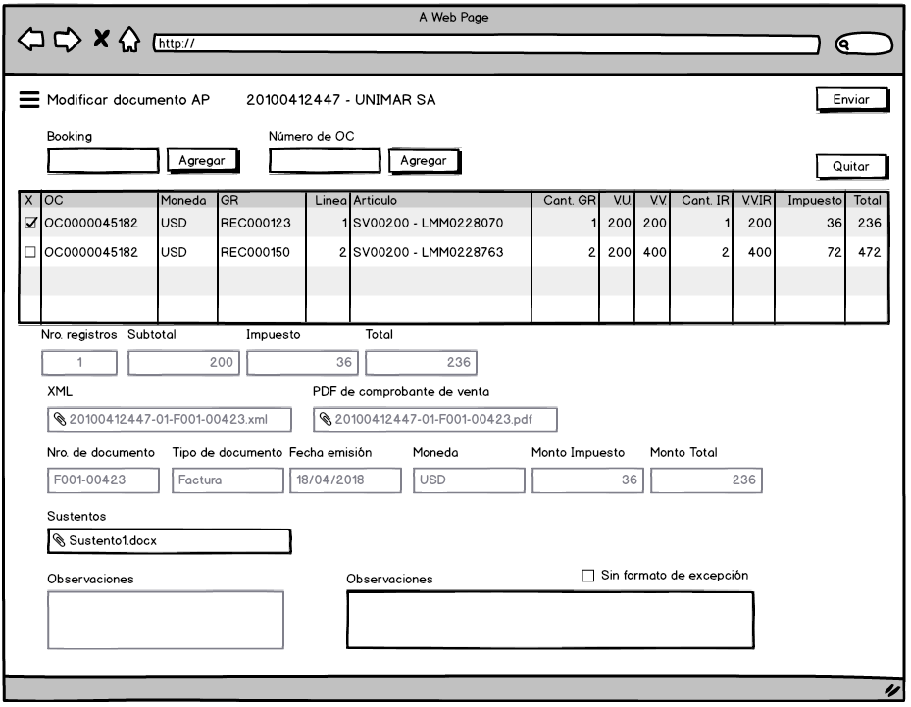

**Descripción de Requerimiento**

Se podrán hacer todas las modificaciones de las líneas de GR’s, quitar, agregar nuevas líneas o modificar cantidades. Finalizara enviando el documento para que se pre-registre.

En caso el documento este con el estado pre-registrado/asignado AP se reemplazará el pre-registro manteniendo el mismo correlativo WIR, caso contrario se generará un nuevo pre-registro (nuevo correlativo WIR).

Para el caso de que se cree un nuevo correlativo el sistema modificara el número de documento del anterior registro para que este pueda ser registrado sin necesidad de agregar algún carácter adicional y así mantener su correcto valor.

**RF012 – Anulación de documentos**

**Descripción de Requerimiento**

Existen 2 escenarios de anulación de documentos realizados desde el Dynamics que afectaran al portal.

* **Devolución de factura**: esto sucede cuando el comprobante ya fue contabilizado y aplicaran contra una NC interna (si tuviera pago liberan del pago primero). En el portal habrá la opción de cambiar el estado del comprobante a “Devuelto” desde el historial de documentos.
* **Corrección**: existen 2 tipos (en ambos casos la fecha de recepción se mantiene):
  + **Comprobante contabilizado**: en Dynamics deberán reversar el documento mediante una NC interna y el portal desde el historial de documentos modificarlo en la cual pasara por una aprobación. Una vez aprobada se podrá modificar y al terminar este generara un nuevo pre-registro (nuevo correlativo) y modificará el número de documento anterior para que no haya problemas de duplicidad.
  + **Comprobante no contabilizado**: en Dynamics no se realiza nada y en el portal se procede a realizar la modificación desde el historial de documentos, esto reemplazara al registro en Dynamics (utilizando el mismo correlativo WIR) y lo dejara en estado Pre-Registrado.

**RF013 – Descarga de sustentos**

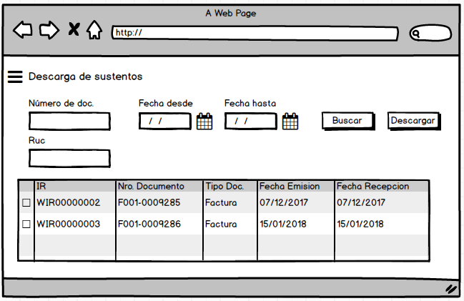

**Descripción de Requerimiento**

Pagina donde se podrá consultar los documentos mediante filtros y seleccionar que documentos se descargaran los sustentos (XML, PDF y otros documentos adjuntados) comprimidos con el nombre RUC + Tipo Comprobante + Serie + Numero + Extensión ZIP

Los archivos descargados serán guardados en una ruta de la unidad U.

**RF014 – Validación CPE**

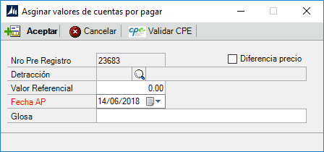

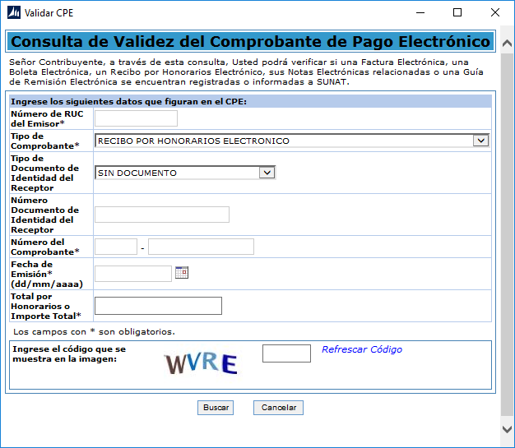

**Descripción de Requerimiento**

La validación se realizará al momento de la asignación en Dynamics cuando se quiere registrar un comprobante. Se agregará el botón “Validar CPE” en la cual abrirá una ventana donde se cargará la página de la Sunat para realizar la validación. Los campos se llenarán en automático salvo el código captcha que será ingresado por el usuario.

**RF015 – Validación de proveedor electrónico**

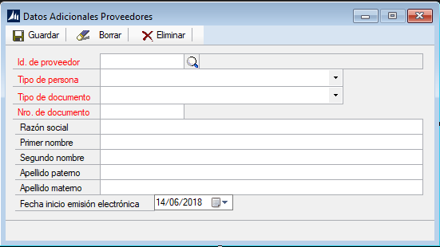

**Descripción de Requerimiento**

En la ventana de información de datos adicionales proveedor (datos tributarios), se agregará el campo “Fecha inicio emisión electrónica” con la finalidad de que, al momento de la asignación de AP, cuando realiza el registro de un comprobante, lance una alerta si es que el comprobante no es electrónico cuando este dentro del rango de fecha de inicio.

### Requerimientos No Funcionales

**RNF001 - Permisos**

**Descripción de Requerimiento**

Se manejarán los siguientes perfiles:

* Proveedor: solo tendrá acceso a la opción del menú relación de documentos.
* AP Reception: tendrá acceso a las opciones de documentos pendientes del proveedor, Documentos pendientes del buzón, historial de documentos (adicional la opción de modificar).
* Consulta: solo tendrá acceso a la opción de historial de documentos (la opción modificar no estará disponible/visible).
* Aprobador: tendrá acceso a las opciones de historial de documentos (la opción modificar no estará disponible/visible) y aprobación de documentos.

**RFN002 – Interface de Comunicación**

**Descripción de Requerimiento**

La comunicación del Portal Web con los sistemas internos de la organización (DYNAMICS, ARGOS) se harán a través de Web Services.

**RFN003 – Colores Corporativos**

**Descripción de Requerimiento**

Para el diseño de las pantallas, formularios, imágenes, etc; se debe primar los colores corporativos:

* Naranja: #EE621E
* Blanco
* Negro
* Azul: #004165

Mismo estilo del portal web de Vacios.

**RFN004 – Paginado**

**Descripción de Requerimiento**

Para las consultas, la grilla debe mostrar como máximo 25 registro del más actual al más antiguo. Por lo que deberá existir paginado en las grillas, para que muestre la información consultada.

**RFN005 – Login de Portal Web**

**Descripción de Requerimiento**

El Sistema debe permitir mostrar una pantalla de logueo para ingresar al Portal Web y una opción para que se registre indicando de que empresa es, sacado del maestro de proveedores del Dynamics).

**RFN006 – Correlativo de Comprobantes**

**Descripción de Requerimiento**

En Dynamics el correlativo para los pre-registros que provengan del portal será WIR (Web Invoice Receipt) y no el REC como se maneja actualmente.

**RFN007 – Limite de usuarios por proveedor**

**Descripción de Requerimiento**

El sistema limitara a que solo se tengan máximo 5 usuarios activos por cada proveedor.

## Aprobaciones

|  |  |  |
| --- | --- | --- |
| **Nombre** | **Cargo** | **Firma/Correo** |
|  |  |  |
|  |  |  |